Tema 9 - laborator SGBD

Lab4 - Ex 7. Adaptați cerințele exercițiilor 2 și 4 (folosind ca bază cerințele exercițiilor 1, respectiv 3) pentru diagrama proiectului prezentată la materia Baze de Date din anul I. Rezolvați aceste două exerciții în PL/SQL, folosind baza de date proprie.

2.Definiți o funcție stocată care primește ca parametru ID-ul unui client și returnează numărul său de telefon.

Funcția va trata următoarele situații:
-nu există niciun client cu ID-ul dat
-există mai mulți clienți cu același ID
-alte erori

Pentru tratarea excepțiilor se va utiliza RAISE_APPLICATION_ERROR.

CREATE OR REPLACE FUNCTION f2_CAF
(v_id client.id_client%TYPE)
RETURN VARCHAR2 IS
v_telefon client.telefon%TYPE;
BEGIN
SELECT telefon INTO v_telefon
FROM CLIENT
WHERE id_client = v_id;
RETURN v_telefon;
EXCEPTION
WHEN NO_DATA_FOUND THEN
RAISE_APPLICATION_ERROR(-20000, 'Nu exista client cu id-ul dat');
WHEN TOO_MANY_ROWS THEN
RAISE_APPLICATION_ERROR(-20001, 'Exista mai multi clienti cu id-ul dat');
WHEN OTHERS THEN
RAISE_APPLICATION_ERROR(-20002,'Alta eroare!');
END f2_CAF;
/

BEGIN
DBMS_OUTPUT.PUT_LINE(
'Telefon client: ' || f2_CAF(1)
);
END;
/



4.Definiți o procedură stocată care mărește cu 5% prețul unitar al tuturor produselor din STOC care depind direct sau indirect de un furnizor al cărui ID este primit ca parametru.

CREATE OR REPLACE PROCEDURE f4_CAF
(p_id_furnizor FURNIZOR.id_furnizor%TYPE)
IS
v_count NUMBER;
BEGIN
SELECT COUNT(*)
INTO v_count
FROM FURNIZOR
WHERE id_furnizor=p_id_furnizor;

IF v_count=0 THEN
RAISE_APPLICATION_ERROR(-20020, 'Furnizorul nu exista');
END IF;

UPDATE STOC s
SET s.pret_unitar=s.pret_unitar*1.05
WHERE s.id_tip IN(
SELECT id_tip
FROM VINDE
WHERE id_furnizor=p_id_furnizor
);

EXCEPTION
WHEN OTHERS THEN
RAISE_APPLICATION_ERROR(-20021, 'Eroare la actualizarea stocului');

END f4_CAF;

BEGIN
f4_CAF(1);
END;
/

SELECT *
FROM STOC;

ÎNAINTE
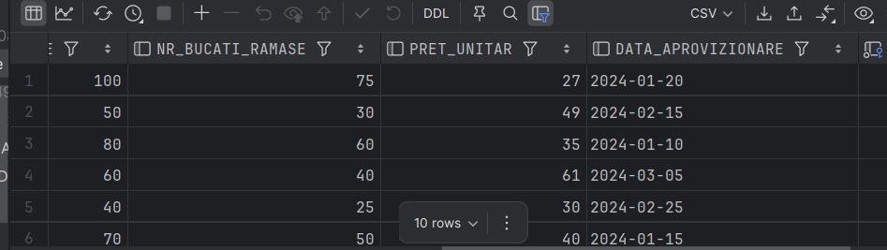

DUPA
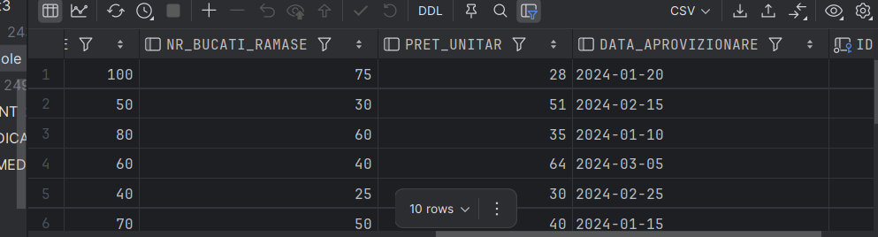

Lab5 - Ex1.. Definiţi un pachet care să permită gestiunea angajaţilor companiei. Pachetul va conţine:

a. o procedură care determină adăugarea unui angajat, dându-se informaţii complete despre acesta

b. o procedură care determină mutarea în alt departament a unui angajat (se dau ca parametrii numele şi prenumele angajatului, respectiv numele departamentului, numele jobului şi numele şi prenumele managerului acestuia)

e. o procedură prin care se actualizează cu o valoare dată ca parametru salariul unui angajat al cărui nume este dat ca parametru

f. un cursor care obţine lista angajaţilor care lucrează pe un job al cărui cod este dat ca parametru;

g. un cursor care obţine lista tuturor joburilor din companie;

CREATE OR REPLACE PACKAGE pachet_angajati_CAF AS
--f
CURSOR c_angajati_job(p_job JOBS.job_id%TYPE)
RETURN EMPLOYEES%ROWTYPE IS
SELECT *
FROM EMPLOYEES
WHERE job_id = p_job;

--g
CURSOR c_joburi
RETURN JOBS%ROWTYPE IS
SELECT *
FROM JOBS;

--a
FUNCTION f_sal_min(v_dep_id DEPARTMENTS.department_id%TYPE, v_job JOBS.job_id%TYPE)
RETURN EMPLOYEES.salary%TYPE;

FUNCTION f_id_manager(v_nume EMPLOYEES.last_name%TYPE, v_prenume EMPLOYEES.first_name%TYPE)
RETURN EMPLOYEES.employee_id%TYPE;

FUNCTION f_id_dep(v_nume_dep DEPARTMENTS.department_name%TYPE)
RETURN DEPARTMENTS.department_id%TYPE;

FUNCTION f_job_id(v_nume_job JOBS.job_title%TYPE)
RETURN JOBS.job_id%TYPE;

PROCEDURE adauga_angajat(
p_nume EMPLOYEES.last_name%TYPE,
p_prenume EMPLOYEES.first_name%TYPE,
p_telefon EMPLOYEES.phone_number%TYPE,
p_email EMPLOYEES.email%TYPE,
p_nume_mgr EMPLOYEES.last_name%TYPE,
p_prenume_mgr EMPLOYEES.first_name%TYPE,
p_dep_name DEPARTMENTS.department_name%TYPE,
p_job_name JOBS.job_title%TYPE
);

--b
PROCEDURE muta_angajat(
p_nume EMPLOYEES.last_name%TYPE,
p_prenume EMPLOYEES.first_name%TYPE,
p_dep_nou DEPARTMENTS.department_name%TYPE,
p_job_nou JOBS.job_title%TYPE,
p_nume_mgr EMPLOYEES.last_name%TYPE,
p_prenume_mgr EMPLOYEES.first_name%TYPE
);

--e
PROCEDURE update_salariu(
p_nume EMPLOYEES.last_name%TYPE,
p_salariu NUMBER
);

END pachet_angajati_CAF;
/

CREATE OR REPLACE PACKAGE BODY pachet_angajati_CAF AS
--a
FUNCTION f_sal_min(v_dep_id DEPARTMENTS.department_id%TYPE, v_job JOBS.job_id%TYPE)
RETURN EMPLOYEES.salary%TYPE IS
v_sal EMPLOYEES.salary%TYPE;
BEGIN
SELECT MIN(salary)
INTO v_sal
FROM EMPLOYEES
WHERE v_dep_id = department_id
AND v_job = job_id;
RETURN v_sal;
END;

FUNCTION f_id_manager(v_nume EMPLOYEES.last_name%TYPE, v_prenume EMPLOYEES.first_name%TYPE)
RETURN EMPLOYEES.employee_id%TYPE IS
v_id EMPLOYEES.employee_id%TYPE;
BEGIN
SELECT employee_id
INTO v_id
FROM EMPLOYEES
WHERE last_name = v_nume
AND first_name = v_prenume;

RETURN v_id;
END;

FUNCTION f_id_dep(v_nume_dep DEPARTMENTS.department_name%TYPE)
RETURN DEPARTMENTS.department_id%TYPE IS
v_id DEPARTMENTS.department_id%TYPE;
BEGIN
SELECT department_id
INTO v_id
FROM DEPARTMENTS
WHERE department_name = v_nume_dep;

RETURN v_id;
END;

FUNCTION f_job_id(v_nume_job JOBS.job_title%TYPE)
RETURN JOBS.job_id%TYPE IS
v_id JOBS.job_id%TYPE;
BEGIN
SELECT job_id
INTO v_id
FROM JOBS
WHERE job_title = v_nume_job;

RETURN v_id;
END;

PROCEDURE adauga_angajat(
p_nume EMPLOYEES.last_name%TYPE,
p_prenume EMPLOYEES.first_name%TYPE,
p_telefon EMPLOYEES.phone_number%TYPE,
p_email EMPLOYEES.email%TYPE,
p_nume_mgr EMPLOYEES.last_name%TYPE,
p_prenume_mgr EMPLOYEES.first_name%TYPE,
p_dep_name DEPARTMENTS.department_name%TYPE,
p_job_name JOBS.job_title%TYPE
) IS
v_mgr EMPLOYEES.employee_id%TYPE;
v_dep DEPARTMENTS.department_id%TYPE;
v_job JOBS.job_id%TYPE;
v_sal EMPLOYEES.salary%TYPE;
BEGIN
v_mgr := f_id_manager(p_nume_mgr, p_prenume_mgr);
v_dep := f_id_dep(p_dep_name);
v_job := f_job_id(p_job_name);
v_sal := f_sal_min(v_dep, v_job);

INSERT INTO EMPLOYEES
VALUES (
employees_seq.NEXTVAL,
p_prenume,
p_nume,
p_email,
p_telefon,
SYSDATE,
v_job,
v_sal,
NULL,
v_mgr,
v_dep
);
END;

--b
PROCEDURE muta_angajat(
p_nume EMPLOYEES.last_name%TYPE,
p_prenume EMPLOYEES.first_name%TYPE,
p_dep_nou DEPARTMENTS.department_name%TYPE,
p_job_nou JOBS.job_title%TYPE,
p_nume_mgr EMPLOYEES.last_name%TYPE,
p_prenume_mgr EMPLOYEES.first_name%TYPE
) IS
v_id EMPLOYEES.employee_id%TYPE;
v_dep DEPARTMENTS.department_id%TYPE;
v_job JOBS.job_id%TYPE;
v_mgr EMPLOYEES.employee_id%TYPE;
v_sal_cur EMPLOYEES.salary%TYPE;
v_sal_min EMPLOYEES.salary%TYPE;
BEGIN
SELECT employee_id, salary
INTO v_id, v_sal_cur
FROM EMPLOYEES
WHERE last_name = p_nume
AND first_name = p_prenume;

v_dep := f_id_dep(p_dep_nou);
v_job := f_job_id(p_job_nou);
v_mgr := f_id_manager(p_nume_mgr, p_prenume_mgr);
v_sal_min := f_sal_min(v_dep, v_job);

INSERT INTO JOB_HISTORY
VALUES (v_id, SYSDATE, SYSDATE, v_job, v_dep);

UPDATE EMPLOYEES
SET department_id = v_dep,
job_id = v_job,
manager_id = v_mgr,
salary = GREATEST(v_sal_cur, v_sal_min),
hire_date = SYSDATE
WHERE employee_id = v_id;
END;

--e
PROCEDURE update_salariu(
p_nume EMPLOYEES.last_name%TYPE,
p_salariu NUMBER
) IS
v_count NUMBER;
v_job JOBS.job_id%TYPE;
v_min JOBS.min_salary%TYPE;
v_max JOBS.max_salary%TYPE;
BEGIN
SELECT COUNT(*)
INTO v_count
FROM EMPLOYEES
WHERE last_name = p_nume;

IF v_count = 0 THEN
DBMS_OUTPUT.PUT_LINE('Nu exista angajat cu acest nume');

ELSIF v_count > 1 THEN
DBMS_OUTPUT.PUT_LINE('Exista mai multi angajati cu acest nume');
FOR e IN (SELECT first_name, salary
FROM EMPLOYEES
WHERE last_name = p_nume) LOOP
DBMS_OUTPUT.PUT_LINE(e.first_name || ' ' || e.salary);
END LOOP;

ELSE
SELECT job_id
INTO v_job
FROM EMPLOYEES
WHERE last_name = p_nume;

SELECT min_salary, max_salary
INTO v_min, v_max
FROM JOBS
WHERE job_id = v_job;

IF p_salariu BETWEEN v_min AND v_max THEN
UPDATE EMPLOYEES
SET salary = p_salariu
WHERE last_name = p_nume;
ELSE
DBMS_OUTPUT.PUT_LINE('Salariul nu respecta limitele jobului');
END IF;
END IF;
END;

END pachet_angajati_CAF;

VERIFICARE
- a)

BEGIN
pachet_angajati_CAF.adauga_angajat(
p_nume => 'Popescu',
p_prenume => 'Ion',
p_telefon => '0712345678',
p_email => 'IPOPESCU',
p_nume_mgr => 'King',
p_prenume_mgr => 'Steven',
p_dep_name => 'Sales',
p_job_name => 'Sales Representative'
);
END;
/

SELECT last_name, department_id, job_id, salary
FROM EMPLOYEES
WHERE last_name = 'Popescu';

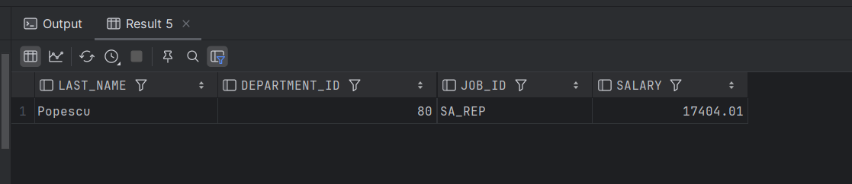

- b)
BEGIN
pachet_angajati_CAF.muta_angajat(
p_nume => 'Popescu',
p_prenume => 'Ion',
p_dep_nou => 'IT',
p_job_nou => 'Programmer',
p_nume_mgr => 'Hunold',
p_prenume_mgr => 'Alexander'
);
END;
/
SELECT department_id, job_id, manager_id, salary
FROM EMPLOYEES
WHERE last_name = 'Popescu';

- e)

BEGIN
pachet_angajati_CAF.update_salariu('Popescu', 9000);
END;
/
SELECT last_name, salary
FROM EMPLOYEES
WHERE last_name = 'Popescu';

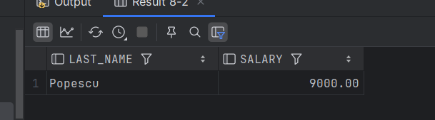

- f)

DECLARE
v_emp EMPLOYEES%ROWTYPE;
BEGIN
OPEN pachet_angajati_CAF.c_angajati_job('IT_PROG');
LOOP
FETCH pachet_angajati_CAF.c_angajati_job INTO v_emp;
EXIT WHEN pachet_angajati_CAF.c_angajati_job%NOTFOUND;
DBMS_OUTPUT.PUT_LINE(v_emp.last_name || ' ' || v_emp.salary);
END LOOP;
CLOSE pachet_angajati_CAF.c_angajati_job;
END;
/

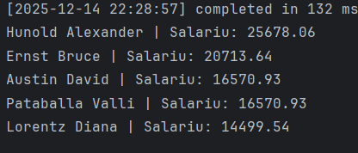

- g)

DECLARE
v_job JOBS%ROWTYPE;
BEGIN
OPEN pachet_angajati_CAF.c_joburi;
LOOP
FETCH pachet_angajati_CAF.c_joburi INTO v_job;
EXIT WHEN pachet_angajati_CAF.c_joburi%NOTFOUND;
DBMS_OUTPUT.PUT_LINE(v_job.job_id || ' - ' || v_job.job_title);
END LOOP;
CLOSE pachet_angajati_CAF.c_joburi;
END;
/

